!
i .


БАШКОРТОСТАН РЕСПУБЛИКАМИ СТ0РЛЕТАМАК РАЙОНЫ МУНИЦИПАЛЬ РАЙОН ХАКИМИЭТЕ
АДМИНИСТРАЦИЯ МУНИЦИПАЛЬНОГО РАЙОНА СТЕРЛИТАМАКСКИЙ РАЙОН РЕСПУБЛИКИ БАШКОРТОСТАН
ПОСТАНОВЛЕНИЕ
05 февраля 2021 г.
КАР АР
№41
05 февраль 2021 й.

Об утверждении размера родительской платы, взимаемой за присмотр и уход за детьми в муниципальных
образовательных учреждениях муниципального района Стерлитамакский район Республики Башкортостан, реализующих основные общеобразовательные программы дошкольного образования, на первое полугодие 2021 года
Руководствуясь Федеральным законом от 06.10.2003 № 131-ФЭ (в ред. от 29.12.2020 № 464-ФЗ) «Об общих принципах организации местного
самоуправления в Российской Федерации», Федеральным законом от
i
29.12.2012 № 273-ФЭ (в ред. от 08.12.2020 № 429-ФЗ) «Об образовании в Российской Федерации», постановлением Правительства Республики Башкортостан от 22.12.2020 № 775 «Об установлении максимального размера родительской платы, взимаемой за присмотр и уход за детьми в муниципальных образовательных организациях, реализующих образовательную программу дошкольного образования, для муниципальных
образований, находящихся на территории Республики Башкортостан, в 2021 году» и Уставом муниципального района Стерлитамакский район Республики Башкортостан, в целях упорядочения платы, взимаемой за присмотр и уход за детьми в муниципальных образовательных учреждениях муниципального района Стерлитамакский район Республики Башкортостан, реализующих основные общеобразовательные программы дошкольного
I
образования, на первое полугодие 2021 года, Администрация муниципального района Стерлитамакский район Республики Башкортостан постановляет:
- Утвердить размер родительской платы, взимаемой за присмотр и уход за детьми в муниципальных образовательных учреждениях муниципального района Стерлитамакский район Республики Башкортостан, реализующих основные общеобразовательные программы дошкольного образования на первое полугодие 2021 года, с учетом определения достаточности средств, покрывающих расходы, связанные:
с приобретением продуктов питания;
с приобретением расходных материалов и основных средств, используемых для обеспечения соблюдения воспитанниками режима дня, безопасности и личной гигиены согласно приложению к настоящему постановлению.

lii
- Пункт 1 настоящего постановления подлежит применению с 01.01.2021.
3. Отделу информационной политики управления по социальным
к
коммуникациям и кадровой политике Администрации (Гиззатов Р.Г.) настоящее постановление направить в средства массовой информации и разместить в информационно - телекоммуникационной сети «Интернет» на официальном сайте муниципального района Стерлитамакский район Республики Башкортостан.
4. Контроль за исполнением настоящего постановления возложить на заместителя главы Администрации Газизова И.Х.
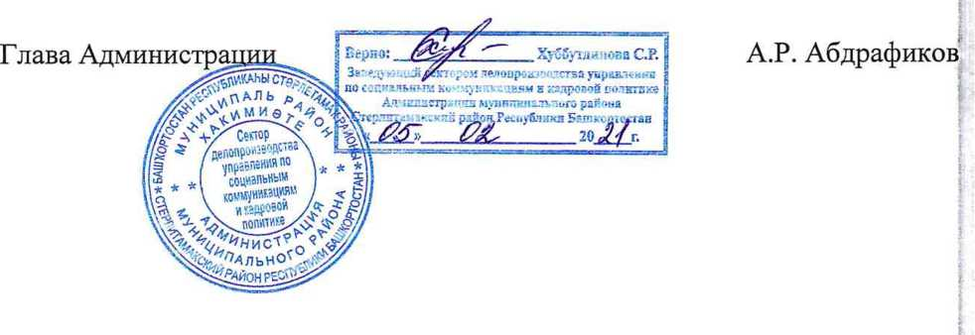

Приложение к Постановлению Администрации муниципального района Стерлитамакский район Республики Башкортостан от «05» февраля 2021 г. №41
РАЗМЕР РОДИТЕЛЬСКОЙ ПЛАТЫ за присмотр и уход за детьми в муниципальных образовательных учреждениях, реализующих основные общеобразовательные программы дошкольного образования на второе полугодие 2021 года
Наименование учревдения | Родит.плата в день, руб.
МБДОУ детский сад д. Новая Васильевка | 93,00
МБДОУ детский сад д. Подлесное | 93,00
МБДОУ детский сад с. Айгулево | 93,00
МБДОУ детский сад с. Большой Куганак | 93,00
МБДОУ детский сад с. Верхние Услы | 93,00
МБДОУ детский сад с. Косяковка | 93,00
МБДОУ детский сад с. Нижние Услы | 93,00
МБДОУ детский сад с. Новое Барятино | 93,00
МБДОУ детский сад с. Новый Краснояр | 93,00
МБДОУ детский сад с. Первомайское | 93,00
МБДОУ детский сад с. Тюрюшля | 93,00
МДОАУ детский сад с. Загородный | 93,00
МДОАУ детский сад с. Наумовка | 93,00
МДОАУ детский сад с. Октябрьское | 93,00
МДОАУ ЦРР детский сад с. Рощинский | 93,00
МОБУ начальная школа-детский сад д. Бугуруслановка | 93,00
МОБУ НОШ д. Кучербаево | 93,00
МОБУ ООШ с. Мариинский | 93,00
МОБУ СОШ д. Дергачевка | 93,00
Филиал д. Бегеняш МОБУ СОШ д. Дергачевка | 93,00
МОБУ СОШ д. Золотоношка | 93,00
МОБУ СОШ д. Константиноградовка | 93,00
МОБУ СОШ д. Максимовка | 93,00
МОБУ СОШ д. Чуртан | 93,00
Филиал с. Услыбаш МОБУ СОШ д. Чуртан | 93,00
Филиал д. Кузьминовка МОБУ СОШ д. Чуртан | 93,00
МОБУ СОШ с. Алатана | 93,00
МОБУ СОШ с. Аючево им.Рима Янгузина | 93,00
МОБУ СОШ с. Бельское | 93,00
МОБУ СОШ с. Буриказганово | 93,00
МОБУ СОШ с. Васильевка | 93,00

МОБУ СОШ с. Ишпарсово | 93,00
Филиал с. Заливной МОБУ СОШ с. Наумовка | 93,00
МОБУ СОШ с. Николаевка | 93,00
Филиал д. Преображеновка МОБУ СОШ с. Николаевка | 93,00
МОБУ СОШ с. Новофедоровское | 93,00
Филиал д. Северная МОБУ СОШ с. Октябрьское | 93,00
филиал с. Красноармейское МОБУ СОШ с. Первомайское | 93,00
МОБУ СОШ с. Покровка | 93,00
МОБУ СОШ с. Талалаевка | 93,00
МОБУ СОШ с. Талачево | 93,00

